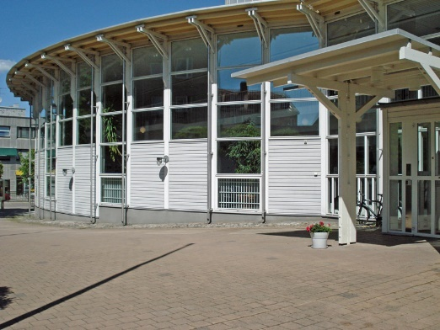
Sörmland-Östergötlands
RPG-distrikt
har glädjen att hälsa Dig välkommen till
Distriktsstämman
Fredagen den 17 mars 2017
Missionskyrkan, Drottninggatan 22, Linköping
Parkeringshuset Detektiven på Repslagaregatan finns inom bekvämt avstånd

Kl. 09³⁰ Inregistrering och kaffe
Kl 10⁰⁰ Förhandlingar
Kl 12⁰⁰ Lunch

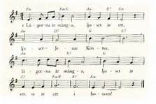
Kl 13⁰⁰ Offentlig storsamling
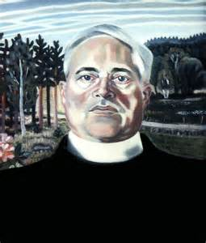
Anders Frostensson i ord och ton
Anders Nilsson berättar
Sånggruppen RättVisa, bestående av;
Erica Biström, Lotta Thorstensson och Dag
Salomonsson, sjunger
Daniel Biström ackompanjerar
Kollekt upptas till Stadsmissionens arbete
Kort andakt

Vi avslutar dagen med kaffe
Kostnad 150:- som betalas vid ankomsten
Bindande anmälan senast den 8 mars till:
Jan Ericsson,
Kullavägen 1 Lgh 1003
590 43 Rimforsa
Tel. 0494-206 67, 0703-57 87 98, e-post jananderi@outlook.com
Var vänlig ange om Du deltar som röstande ombud för din förening!
Glöm inte att anmäla om Du behöver specialkost eller har allergi!

